第五节 电磁感应现象的两类情况

（一）、感生电动势和动生电动势
由于引起磁通量的变化的原因不同感应电动势产生的机理也不同，一般分为两种：一种是磁场不变，导体运动引起的磁通量的变化而产生的感应电动势，这种电动势称作动生电动势，另外一种是导体不动，由于磁场变化引起磁通量的变化而产生的电动势称作感生电动势。
1、感应电场
B
E
19世纪60年代，英国物理学家麦克斯韦在他的电磁场理论中指出，变化的磁场会在周围空间激发一种电场，我们把这种电场叫做感应电场。
静止的电荷激发的电场叫静电场，静电场的电场线是由正电荷发出，到负电荷终止，电场线不闭合，而感应电场是一种涡旋电场，电场线是封闭的，如图所示，如果空间存在闭合导体，导体中的自由电荷就会在电场力的作用下定向移动，而产生感应电流，或者说导体中产生感应电动势。
感应电场是产生感应电流或感应电动势的原因，感应电场的方向也可以由楞次定律来判断。感应电流的方向与感应电场的方向相同。
2、感生电动势
（1）产生：磁场变化时会在空间激发电场，闭合导体中的自由电子在电场力的作用下定向运动，产生感应电流，即产生了感应电动势。
（2）定义：由感生电场产生的感应电动势成为感生电动势。
（3）感生电场方向判断：右手螺旋定则。
例题，在空间出现如图所示的闭合电场，电场线为一簇闭合曲线，这可能是（ ）
B
A
A．沿AB方向磁场在迅速减弱
B. 沿AB方向磁场在迅速增强
C. 沿BA方向磁场在迅速减弱
D. 沿BA方向磁场在迅速增强
分析：根据电磁感应，闭合回路中的磁通量变化时，使闭合回路中产生感应电流，该电流可用楞次定律来判断，根据麦克斯韦电磁理论，闭合回路中产生感应电流，使因为闭合回路中受到了电场力的作用，而变化的磁场产生电场，与是否存在闭合回路没有关系，故空间磁场变化产生的电场方向，仍可用楞次定律来判断，四指环绕方向即感应电场的方向，由此可知AC正确。
正确答案：AC
点评：已知感应电场方向求原磁通量的变化情况的基本思路是：
右手螺旋定则
楞次定律
感应电场的方向 感应磁场的方向 磁通量的变化情况
右手螺旋定则
楞次定律

3、感生电动势的产生
由感应电场使导体产生的电动势叫做感生电动势，感生电动势在电路中的作用就是充当电源，其电路是内电路，当它和外电路连接后就会对外电路供电。
变化的磁场在闭合导体所在的空间产生电场，导体内自由电荷在电场力作用下产生感应电流，或者说产生感应电动势。其中感应电场就相当于电源内部所谓的非静电力，对电荷产生作用。例如磁场变化时产生的感应电动势为E=NS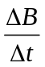cosθ
（二）、洛伦兹力与动生电动势
导体切割磁感线时会产生感应电动势，该电动势产生的机理是什么呢？导体切割磁感线产生的感应电动势与哪些因素有关？他是如何将其他形式的能转化为电能的？
1、动生电动势
（1）产生：导体切割磁感线运动产生动生电动势
（2）大小：E=BLv（B的方向与v的方向垂直）
（3）动生电动势大小的推导：
ab棒处于匀强磁场中，磁感应强度为B，垂直纸面向里，棒沿光滑导轨以速度v匀速向右滑动，已知导轨宽度为L，经过时间t由M运动导N，如图所示，
M
N
a
b
由法拉第电磁感应定律可得：
E=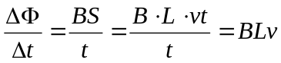
故动生电动势大小为E=BLv。

2、动生电动势原因分析
F’
F_{洛}
D
C
D
C
B
导体在磁场中切割磁感线时，产生动生电动势，它是由于导体中的自由电子受到洛伦兹力的作用而引起的。
如图所示，一条直导线CD在云强磁场B中以速度v向右运动，并且导线CD与B、v的方向垂直，由于导体中的自由电子随导体一起以速度v运动，因此每个电子受到的洛伦兹力为：
F_{洛}=Bev
F的方向竖直向下，在力F的作用下，自由电子沿导体向下运动，使导体下端出现过剩的负电荷，导体上端出现过剩的正电荷，结果使导体上端D的电势高于下端C的电势，出现由D指向C的静电场，此电场对电子的静电力F’的方向向上，与洛伦兹力F方向相反，随着导体两端正负电荷的积累，电场不断增强，当作用在自由电子上的静电力与电子受到的洛伦兹力相平衡时，DC两端产生一个稳定的电势差如果用另外的导线把CD两端连接起来，由于D段的电势比C段的电势高，自由电子在静电力的作用下将在导线框中沿顺时针流动，形成逆时针方向的电流，如图乙所示，电荷的流动使CD两端积累的电荷不断减少，洛伦兹力又不断使自由电子从D端运动到C端从而在CD两端维持一个稳定的电动势。
可见运动的导体CD就是一个电源，D端是电源的正极，C端是电源的负极，自由电子受洛伦兹力的用，从D端搬运到C端，也可以看做是正电荷受洛伦兹力作用从C端搬运到D端，这里洛伦兹力就相当于电源中的非静电力，根据电动势的定义，电动势等于单位正电荷从负极通过电源内部移动到电源的正极非静电力所做的功，作用在单位电荷上的洛伦兹力为：
F=F_{洛}/e=Bv
于是动生电动势就是：
E=FL=BLv
上式与法拉第电磁感应定律得到的结果一致。
(三)、动生电动势和感生电动势具有相对性
动生电动势和感生电动势的划分，在某些情况下只有相对意义，如本章开始的实验中，将条形磁铁插入线圈中，如果在相对于磁铁静止的参考系观察，磁铁不动，空间各点的磁场也没有发生变化，而线圈在运动，线圈中的电动势是动生的；但是，如果在相对于线圈静止的参考系内观察，则看到磁铁在运动，引起空间磁场发生变化，因而，线圈中的电动势是感生的，在这种情况下，究竟把电动势看作动生的还是感生的，决定于观察者所在的参考系，然而，并不是在任何情况下都能通过转换参考系把一种电动势归结为另一种电动势，不管是哪一种电动势，法拉第电磁感应定律、楞次定律都成立。
(四)应用——电子感应加速器
即使没有导体存在，变化的磁场以在空间激发涡旋状的感应电场，电子感应器就是应用了这个原理，电子加速器是加速电子的装置，他的主要部分如图所示，画斜线的部分为电磁铁两极，在其间隙安放一个环形真空室，电磁铁用频率为每秒数十周的强大交流电流来励磁，使两极间的磁感应强度B往返变化，从而在环形真空室内感应出很强的感应涡旋电场，用电子枪将电子注入唤醒真空室，他们在涡旋电场的作用下被加速，同时在磁场里受到洛伦兹力的作用，沿圆规道运动。
如何使电子维持在恒定半径为R的圆规道上加速，这对磁场沿径向分布有一定的要求，设电子轨道出的磁场为B，电子做圆周运动时所受的向心力为洛伦兹力，因此：
eBv=mv²/R
mv=ReB
也就是说，只要电子动量随磁感应强度成正比例增加，就可以维持电子在一定的轨道上运动。

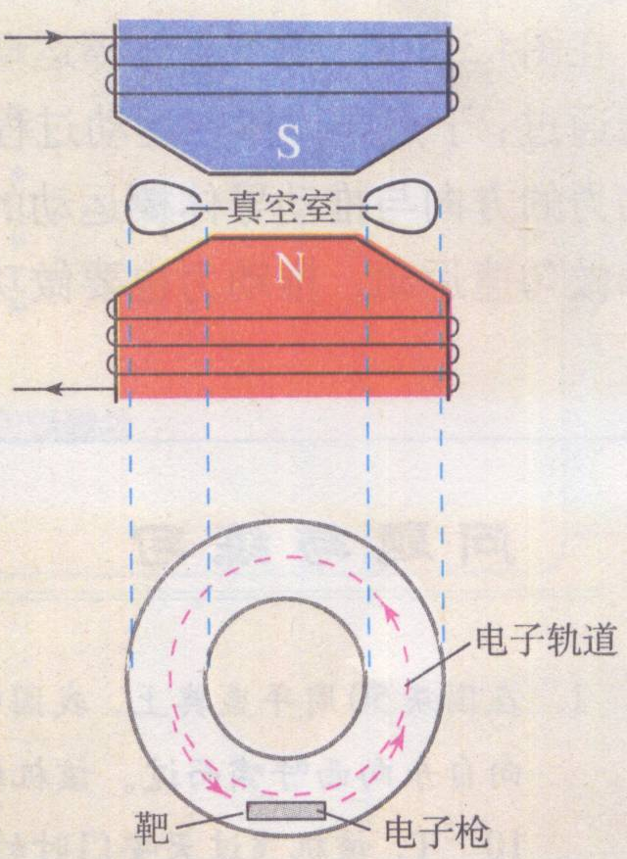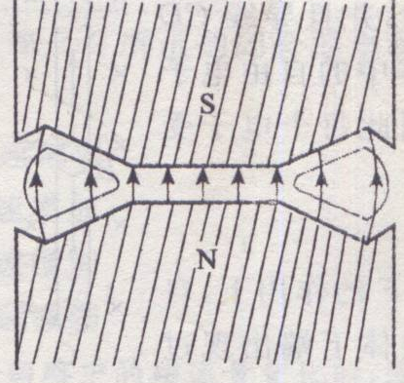
【课堂小结】
本节课我们学习了感生电动势和动生电动势产生的原因，感生电动势是在感应电场作用下，自由电子定向运动形成的感应电流。动生电动势是自由电子在洛伦兹力的作用些下定向运动形成感应电流，感应电场对电荷的作用力和洛伦兹力充当了电源里的非静电力。
【板书设计】
第五节：电磁感应定律的应用
一、感生电动势
（1）产生：磁场变化时会在空间激发电场，闭合导体中的自由电子在电场力的作用下定向运动，产生感应电流，即产生了感应电动势。
（2）定义：由感生电场产生的感应电动势成为感生电动势。
（3）感生电场方向判断：右手螺旋定则。
二、动生电动势
（1）产生：导体切割磁感线运动产生动生电动势，由于导体中的自由电子受到洛伦兹力的作用而引起的
（2）大小：E=BLv（B的方向与v的方向垂直）
（3）动生电动势大小的推导
【布置作业】选修3-2课本第20页“思考与讨论”
课后作业：第20-21页1、2、3、4题
【课后反思】
让学生知道电磁感应产生的机理，激励学生探求知识的来源和根源。有利于培养学生的学习精神。

